NORMA DE PROCEDIMENTO – SPA Nº 006

Tema: | Transferência de Bens Móveis Inservíveis à Seger
Emitente: | Secretaria de Estado de Gestão e Recursos Humanos – Seger
Sistema: | Sistema de Controle Patrimonial |  | Código: SPA
Versão: | 01 | Aprovação: Portaria n.º 23-R/2019 | Vigência: 05/09/2019

1. OBJETIVOS

1.1 Instituir a Norma de Procedimento relacionada à transferência de bens móveis inservíveis dos Órgãos Públicos Estaduais à Seger.

2. ABRANGÊNCIA

2.1 Administração Direta e Indireta, no que couber.

3. FUNDAMENTAÇÃO LEGAL

3.1 Decreto 1.110-R/2002 – Disciplina a administração patrimonial de bens corpóreos móveis do Estado do Espírito Santo na Administração Direta e na Administração Indireta, no que couber.

4. DEFINIÇÕES

Unidade de Controle Patrimonial – UCP - É o setor de patrimônio do Órgão, responsável por toda a movimentação e controle de seus bens patrimoniais.

Almoxarifado de Inservíveis do Estado – Unidade administrativa que abriga os bens móveis baixados pela Administração Direta e Indireta, para fins de reaproveitamento, redistribuição ou alienação pela Seger.

5. UNIDADES FUNCIONAIS ENVOLVIDAS

5.1 Unidade de Controle Patrimonial – UCP;

5.2 Setor Financeiro/Contábil – Grupo Financeiro Setorial ou setor equivalente do Órgão ou Entidade detentora do bem;

5.3 Supam/Seger – Subgerência de Patrimônio Mobiliário da Secretaria de Estado de Gestão e Recursos Humanos – Responsável pela gestão mediata dos bens móveis do Estado;

5.4 Almoxarifado de Inservíveis do Estado/Seger – Responsável pela gestão imediata dos bens inservíveis transferidos pela Administração Direta e Indireta.

6. PROCEDIMENTOS

T01 – Instruir processo

Ao identificar a existência de bens móveis na condição de inservíveis, instruir processo com a documentação pertinente contendo dados dos bens a serem encaminhados ao Almoxarifado de Inservíveis do Estado/Seger.

T02 – Solicitar elaboração de ata de vistoria

T03 – Elaborar ata de vistoria

Elaborar ata de vistoria ratificando ou alterando a classificação dos bens

T04 – Solicitar autorização para baixa patrimonial

T05 – Autorizar a baixa patrimonial

T06 – Realizar a baixa patrimonial no SIGA

T07 – Efetuar baixa contábil

T08 – Analisar processo

Se o processo não estiver em conformidade, segue para T09. Se o processo estiver em conformidade, segue para T10.

T09 – Ajustar processo

T10 – Agendar entrega do bem no Almoxarifado de Inservíveis

T11 – Enviar bens ao Almoxarifado de Inservíveis

T12 – Verificar se o bem está em conformidade com a documentação apresentada

Se o bem não estiver em conformidade, segue para T13. Se o bem estiver em conformidade, segue para T14.

T13 – Adequar a documentação apresentada, aos bens

T14 – Receber o bem

Se o bem for ocioso, obsoleto ou antieconômico, segue para T16. Se o bem for sucata, segue para T15.

T15 – Comunicar o recebimento do bem (sucata)

T16 – Realizar o ingresso no Siga e encaminhar para assinatura do Termo de Ingresso Patrimonial e autorização do ingresso contábil

T17 – Assinar o Termo de Ingresso Patrimonial e autorizar o ingresso contábil

T18 – Realizar o ingresso contábil no Sigefes

T19 – Realizar as conferências dos registros contábeis

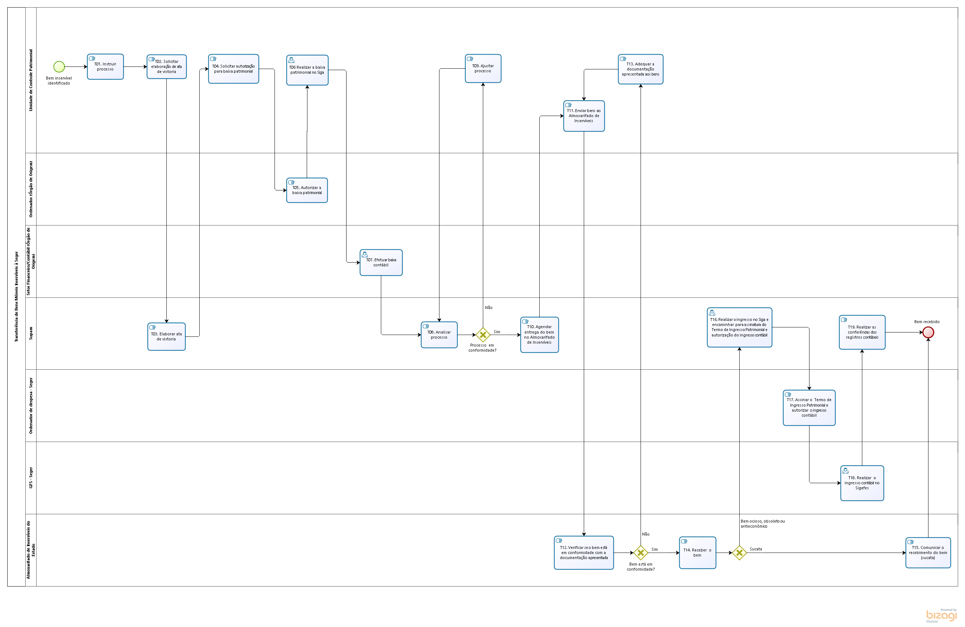

7. INFORMAÇÕES ADICIONAIS

Não Aplicável.

8. ANEXOS

Não Aplicável.

9. ASSINATURAS

EQUIPE DE ELABORAÇÃO – SPA Nº006
Alessandro dos Santos  Subgerente de Patrimônio Mobiliário – SUPAM | Sandro Pandolpho Costa  Assessor Especial
Luzimara Croce  Assistente de Gestão | Maria Stela Pinotti de Almeida  Gerente de Patrimônio Estadual - GEPAE
Elaborado em 02/09/2019
Aprovação:
Lenise Menezes Loureiro  Secretária de Estado de Gestão e Recursos Humanos | Aprovado em 03/09/2019

